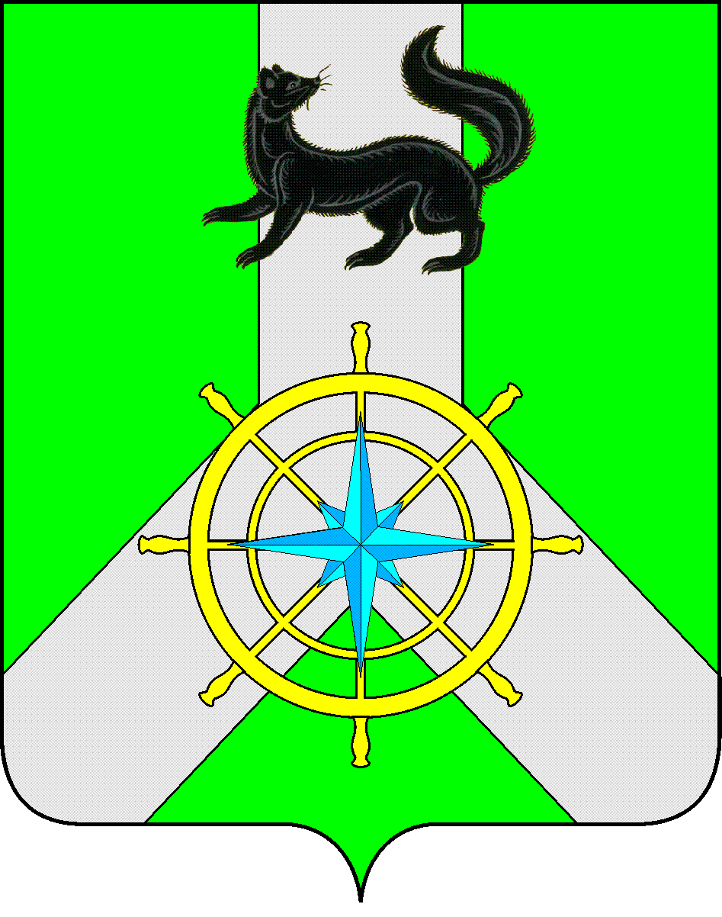
Р О С С И Й С К А Я Ф Е Д Е Р А Ц И Я
И Р К У Т С К А Я О Б Л А С Т Ь
К И Р Е Н С К И Й М У Н И Ц И П А Л Ь Н Ы Й Р А Й О Н
Д У М А
РЕШЕНИЕ №115/7

27 января 2021 г. | г. Киренск
Об одобрении перечня мероприятий в рамках проекта «Народные инициативы» муниципального образования Киренский район в 2021 году

В соответствии с Законом Иркутской области от 17 декабря 2018 г. N 131-ОЗ "Об областном бюджете на 2019 год и на плановый период 2020 и 2021гг.", постановлением Правительства Иркутской области от 14 февраля 2019 №108-пп «О предоставлении и расходовании субсидий из областного бюджета местным бюджетам в целях софинансирования расходных обязательств муниципальных образований Иркутской области на реализацию мероприятий перечня проектов народных инициатив», руководствуясь Уставом муниципального образования Киренский район,
ДУМА РЕШИЛА:

1. Одобрить перечень мероприятий в рамках проекта «Народные инициативы» муниципального образования Киренский район в 2021 году (приложение к решению).
2. Объем выделенной субсидии для муниципального образования Киренский район направить на реализацию следующих мероприятий:
2.1. Организация выполнения работ по замене оконных блоков в МКОУ "Средняя общеобразовательная школа №5 г.Киренска";
2.2. Организация выполнения работ по замене оконных блоков в МКДОУ «Детский сад №10 г.Киренска»;
2.3. Организация выполнения работ по замене оконных блоков в МКОН «НОШ с.Кривошапкино»;
3. Ежеквартально заслушивать информацию о ходе исполнения мероприятий в рамках проекта «Народные инициативы» на территории муниципального образования Киренский район.
4. Решение подлежит официальному опубликованию в газете «Ленские зори» и размещению на официальном сайте администрации Киренского муниципального района www.kirenskrn.irkobl.ru в разделе «Дума Киренского района».
5. Решение вступает в действие со дня официального опубликования (обнародования).

Председатель
Думы Киренского муниципального района О.Н.Аксаментова

Мэр
Киренского муниципального района К.В. Свистелин

